Киреева Светлана Анатольевна, педагогический стаж 25 лет, 1 квалификационная категория. Работаю в АМОУ СОШ №11
Я люблю свою работу и создаю такие условия в классе, чтобы себя комфортно чувствовали ученики и родители. Я знаю возможности, достоинства, проблемы каждого ребёнка, проявляю заботу о них, поощряю поиск и инициативу каждого ученика.
Предлагаю интеллектуальную игру, посвящённую «Дню рекордов», которая традиционно проводится в нашей школе.
1 класс, время проведения 30 минут.
Цель: создание условий для развития интеллектуальной деятельности учащихся.
Задачи: 1.воспитывать доброжелательность, умение общаться;
2. развивать познавательный интерес, активность учащихся;
3.повышать учебную мотивацию учащихся.
Форма: викторина
Ход занятия:
(Присутствуют родители).
1 станция «Литературная»
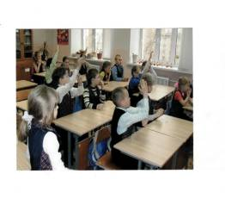
Здравствуйте, гости дорогие! Добро пожаловать к нам в сказочную страну. У вас впереди испытание. Только тот, кто выдержит его, будет победителем. А испытание-вот какое: я буду задавать вопросы, а вы отвечать на них. За правильный ответ- жетон. Будьте внимательны!
Разминка.
1.К каким героям приплыла золотая рыбка?
2. Как звали черепаху в сказке «Золотой ключик»?
3. Сколько глаз было у сестёр Хаврошечки?
4. Как звали поросят из сказки «Три поросёнка»?
5.В какой сказке сердце у мальчика превратилось в кусочек льда?
6. Кто автор сказки « Петушок-золотой гребешок»?
Очень приятно было общаться с такими умными и начитанными ребятами.
А сейчас вы будете отгадывать, о какой сказке идёт речь.
*Кто-то за кого-то ухватился цепко,
Ох, никак не вытянуть, ох засела крепко,
Но ещё помощники скоро прибегут.
Победит упрямицу дружный общий труд!
(русская народная сказка «Репка»)
*Колотил да колотил по тарелке носом,
Ничего не проглотил и остался с носом.
(русская народная сказка «Лиса и Журавль»)
*А дорога далека, а корзина нелегка,
Сесть бы на пенёк, съесть бы пирожок.
(русская народная сказка «Маша и Медведь»)
*Ах ты, Петя-простота,
Оплошал немножко: не послушался кота,
Выглянул в окошко.
(русская народная сказка «Петушок-золотой гребешок»)
*Нет ни речки, ни пруда,
Где воды напиться.
Очень вкусная вода
В ямке от копытца.
(русская народная сказка «Сестрица Алёнушка и братец Иванушка»)
*Красная девица грустна.
Ей не нравится весна,
Ей на солнце тяжко,
Слёзы льёт бедняжка.
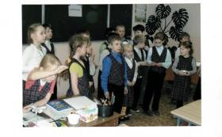
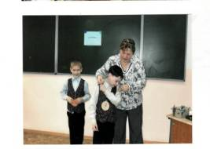
(русская народная сказка « Снегурочка»)
Подведение итогов по станции.
2 станция «Всезнайка»
За правильный ответ-жетон.
*Сколько букв в алфавите?
*Сколько гласных букв?
*Сколько парных согласных?
*Как делятся слова7
*Сколько слогов в слове?
*Дом, сад, май. Какие это слова?
*Назовите трёхсложные слова.
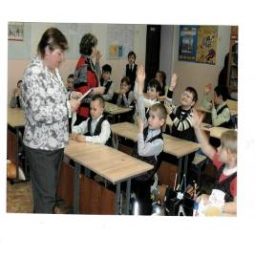
* Подберите к словам антонимы:
Холодно-
Темно-
Низко-
Грустно-
*Составьте предложение из 4 слов.
* Подберите синонимы к словам:
Ласковый-
Храбрый
Умный-
Быстрый-
*Назовите слова-предметы.
*Назовите слова-признаки.
*Назовите слова-действия.
*Какие знаки препинания стоят в конце предложения?
*Как пишутся имена?
*Как пишется начало предложения?
*Как пишутся в словах сочетания ЖИ-ШИ?
*Как называются маленькие слова в словосочетаниях: на столе, в классе, у друга?
*Как пишется предлог?
*Назовите вежливые слова?
Подводятся итоги по этой станции.
Физминутка. Звучит мелодия «Звуки леса»
Мишка шёл, шёл, шёл, земляничку нашёл.
Сел, поел и дальше пошёл.
Мишка шёл, шёл, шёл и грибок нашёл.
Сел, поел и дальше пошёл.
Мишка шёл, шёл, шёл, Мишка мишку нашёл.
Стали прыгать да плясать, громко лапами топтать.
3 станция «Игровая». Вы прибыли на станцию, где живут буквы-озорницы. Они любят играть в прятки. Разрешите им поиграть с вами! Мы рады поиграть. Ребята, давайте вместе поищем озорные буквы.
- Эта буква широка и похожа на жука.
- На эту букву посмотри, она совсем как цифра три.
- Вот два столбца наискосок, а между ними поясок. Ты эту букву знаешь? А? Перед тобою буква…
- Ты с этой буквою знаком. Стоят два колышка рядком. А между ними поясок, натянутый наискосок.
- В этой букве нет угла. До того она кругла. До того она кругла- укатиться бы могла.
Молодцы, вот как здорово вы отгадали буквы.
Ученик: Буквы строго встали в ряд,
Будто на линейке,
Каждый знает своё место
И уйти не смеет.
Все они стоят красиво
По порядку, посмотри!
Ну а ты теперь сумеешь
Повторить все 33?
Ребята, давайте назовём весь алфавит.
Подводим итоги по этой станции.
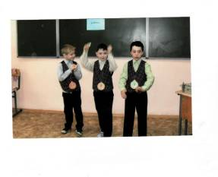
Подведение итогов по всей игре. Награждение лучших учащихся медалями.

